2010年高考试题浙江文综卷解析
政治部分
选择题部分共35小题，每小题4分，共140分。在每题给出的四个选项中，只有一项是符合题目要求的。
24．面对近年来原材料、劳动力等价格上升的压力，我国沿海某服装出口企业，把生产环节转移到劳动力、土地等生产要素具有优势的内陆地区，并致力于产品研发、品牌设计和营销推广，从而大大提高了产品出口竞争力。该企业竞争力提高的因素有
①调整经营战略，利用资源优势 ②依靠技术创新，维持底价竞争ks5u
③加强品牌建设，拓展销售渠道 ④调整产业结构，提高产品质量
A．①② B．②④ C．①③ D．③④
解析：从材料中“把生产环节转移到劳动力、土地等生产要素具有优势的内陆地区”，表明①正确；“致力于产品研发、品牌设计和营销推广”，表明③正确。材料中未涉及产业结构调整，只是转移生产环节；而生产环节的转移，只是降低了成本，并不意味着低价竞争。
答案是C
25．为抑制商品房价格过快上涨，促进房地产市场健康发展，我国政府采取了一系列增加保障性住房供给的措施，如增加价格明显低于商品房的经济适用房、供低收入者租用的廉租房等。政府出台这些措施是因为
①增加经济适用房可以减少商品房购买需求
②增加廉租房就能抑制商品房有效需求
③经济适用房与廉租房互为替代品
④增加保障性住房能缓解房地产市场的过度炒作ks5u
A．①② B．②③ C．①④ D．③④
解析：商品房和廉租房与商品房是互为替代品，政府增加价格明显低于商品房的经济适用房、供低收入者租用的廉价房等就是为了抑制商品房的过热，故①④符合题意，③与题意不符。②说法绝对化。
26．如果甲国年利率为1%，乙国年利率为3%，乙国货币对甲国货币呈贬值趋势，预期一年后贬值2%，那么，在不考虑其他因素的条件下，从投资的角度看
A．更多的资金将会流向甲国 B．更多的资金将会流向乙国
C．甲乙两国资金出现等量流动 D．甲乙两国之间停止资金流动
解析：乙国货币对甲国货币呈贬值趋势，意味着乙国货币兑换甲国货币是需要支出的更多，故从投资的角度看，为避免损失，将会把资金流向甲国。
答案为A
世博会是展示人类文明成果的盛会，也是世界各国欢聚、沟通与合作的舞台。认识世博会是认识人类进步的捷径之一。回答27—28题。
27．150多年来，一些重大发明，如照明、通信、汽车等技术，都是在世博会上面世后才逐渐转化为主流产业的。从文化生活角度看，这是因为
A．各具特色的民族文化使世界文化多姿多彩
B．文化的传播与交融是历史发展的必然趋势^{ks5u}
C．文化的交流与借鉴是人类文明进步的重要动力
D．现代大众传媒超越时空的强大功能加速了文化传播
解析：世博会就是文化交流的平台，一些重大发明通过“在世博会上面世后逐渐转化为主流产业”表明文化交流借鉴的作用，故C项符合题意。A、B、D说法本身正确，但不符合题意。
答案C
28．“城市，让生活更美好”—2010年上海世博会主题，反映了当今世界各国对城市化进程中遇到的共同问题的关切，引领人们更多地去思考“什么是美好城市和美好生活”。上海世博会以“城市，让生活更美好”为主题表明
①意识活动具有自觉选择性 ②社会意识具有相对独立性
③社会意识总是与时俱进的 ^{ks5u} ④社会意识变化推动社会发展
A．①② B．②④ C．①③ D．③④
解析：从题干可以看出，上海世博会以“城市，让生活更美好”是对当今面临问题的反映，且“引领人们更多的去思考”，故①②符合题意要求。③说法错误，意识具有相对独立性；④说法不准确，意识是有正确与错误之分。
答案A
29．2004年以来，中国通过原始创新、集成创新和引进消化吸收再创新，取得了一系列重大技术创新成果。形成了具有世界领先水平的高速铁路技术体系。今天，中国已步入高铁时代，并正在成为高铁技术输出国。中国高铁的发展历程表明
①创新就是对既往的否定和对现实的肯定
②创新的过程必定是“扬弃”的过程
③创新推动科技进步和社会生产力发展^{ks5u}
④创新推动生产关系和人类思维的变革
A．①② B．②③ C． ①④ D．③④
【解析】创新是“扬弃”，是既否定又肯定，故①错误， ②正确；从材料看，中国通过创新，取得了技术成果和生产力发展，而未涉及生产关系和人类思维的变革，故③正确，④不符合题意。
答案B^{ks5u}

30．下面的漫画《超常发挥》（作者：盖桂保）给我们的哲学启示是
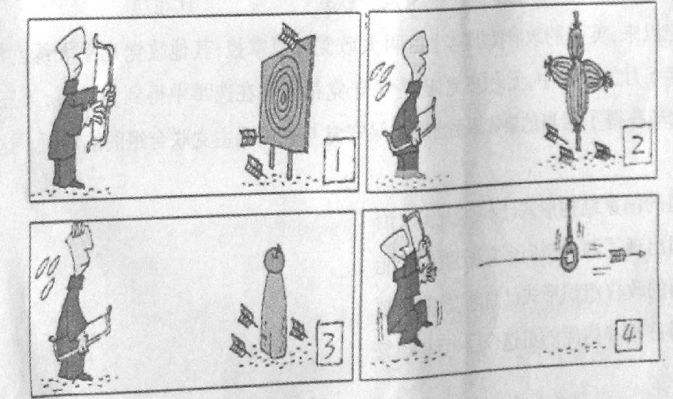
A．要坚持在实践中锻炼和提高认识能力
B．要满怀必胜信念勇敢地接受挫折与考验
C．要善于通过量的积累去实现事物质的变化
D．要树立正确的价值观并作出正确的价值选择
解析：回答漫画题最重要是的读懂漫画说明的意思。从所给4幅漫画中可以看出，射箭者不是勇敢的面对自己射不中靶子的现实，而是不断地去寻找射箭靶子，故D项符合题意要求。
答案D
31．历史学家可以记录和重述已经发生了事情，也可以预测未来。他们预测未来的客观基础有
①未来尽管多变，但并非杂乱无章
②过去发生过的事，未来必定也会发生
③未来会发生的事，过去或现在必有端倪
④距离过去或现在不远的事，变化一定不会太大
A．①② B．③④ C．①③ D．②④
解析：世界是变化发展的，但事物的变化发展是由规律的，故①入选；②说法绝对化；事物的变化发展是由量变到质变的变化过程，故③入选；④说法绝对化。
答案C
32．由于发达国家和发展中国家在减排责任，资金支持和监督机制等议题上分歧严重，哥本哈根联合国气候变化大会的会期不得不延长一天，最后才达成一个妥协性的不具法律约束力的《哥本哈根协议》。这表明
A．气候变化问题不是一个发展问题 B．国家利益存在于复杂的国际关系中
C．全球化已使发达国家利益一致 D．在国际法律地位上各国是不平等的
解析：从题干中可以看出，国际关系既有竞争、又有合作和冲突，是复杂的，但其决定因素是国家利益，因此B项正确。气候变化问题本身就是一个发展问题；说全球化已使发达国家利益一致与事实不符；在国际法律地位上各国是平等的；因此A、C、D项说法均错误。
答案B
33．西方资本主义国家到处推销其民主，但实际上这种民主内含着一系列矛盾，如
①理论上国家代表全社会利益与实际上国家保护资本特殊利益的矛盾
②政治法律形式上的平等与社会经济事实上的不平等的矛盾
③民主主体的多样性与民主表达机制单一性的矛盾
④代议制下局部利益与公共利益的矛盾
A．①②③ B．②③④ C．①③④ D．①②④
解析：在本组合选项中，③是属于民主内容与形式的问题，不是民在内的矛盾，排除。①②④均是正确表述了民主内含着的一系列矛盾。
答案D
34．从国家结构形式上来看，与单一制国家相比
①美国的主权不太充分 ②美国地方政府的独立性较强
③美国政府的工作效率比较高 ④美国的立法权相对分散
A．①② B．③④ C．①③ D．②④
解析：国家结构形式即中央与地方、国家的整体与部分的关系。美国是联邦制国家，与单一制国家相比其地方政府的权利较大，各州具有立法权，故②④正确。美国虽是联邦制国家，但主权属于联邦政府，①说法错误；美国经常出现扯皮现象，效率低下，③说法不准确。

